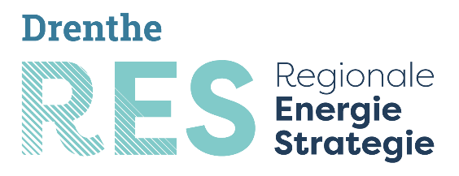
Feiten, fabels en veel gestelde vragen

Logo RES-regio Drenthe
Over klimaatverandering, fossiele brandstoffen, windturbines en duurzaamheid bestaan nogal wat meningsverschillen. Niet iedereen ziet het nut van de energietransitie in, of van de noodzaak om over te stappen om meer duurzame energiebronnen dan olie en aardgas. Enkele feiten, fabels en vragen.
Klimaatverandering is van alle tijden en niet door de mens veroorzaakt
Ja, klimaatverandering is van alle tijden. De meeste wetenschappers zijn het er echter over eens dat de veranderingen van de laatste decennia niet meer uitsluitend door natuurlijke variaties komen, maar vooral door de mens. Het klimaat is aan het veranderen wat zich uit in de opwarming van de aarde. Als we nu niets doen, gaat het echt mis met onze planeet. Daarvan hebben we allemaal last, vooral onze kinderen en kleinkinderen. Ook in Drenthe zijn de meeste mensen daarvan overtuigd. Uit een peiling van de provincie blijkt dat 76 procent van de Drenten vindt dat klimaatverandering bestaat. Zo staat 52 procent van de Drenten achter de maatregel om voor 2050 te stoppen met het gebruik van aardgas.
Al die duurzame projecten worden ons van bovenaf opgelegd. Denk maar aan die windturbines indertijd.
Nee, met de RES houden we de regie in eigen hand. De RES houdt rekening met wat de mensen zelf willen in hun eigen omgeving. 50 procent lokaal eigendom is niet voor niets ons streven en onderdeel van het Klimaatakkoord. De inwoners van Drenthe krijgen alle kans om mee te denken, mee te praten en mee te doen. Energie voor Drenthe is energie voor ons allemaal.
Er is niet genoeg capaciteit op het elektriciteitsnet om al die extra energie op te nemen.
Op dit moment klopt dat. We werken nauw samen met de netbeheerders. Ze zitten ook aan de Drentse bestuurderstafel. De komende jaren gaan de netbeheerders fors investeren in uitbreiding van de capaciteit van het net.
Overal in Drenthe investeren particulieren zelf al in duurzame energie: de huizen liggen vol zonnepanelen. Waarom is grootschalige opwekking dan toch nog nodig?
Het is inderdaad een feit dat heel veel Drenten bezig zijn met isolatie en duurzame energie. Maar dat is helaas niet genoeg. In de toekomst hebben we zoveel extra energie nodig dat we grootschalige energieprojecten echt nodig hebben.
Ik wil geen windturbines in mijn achtertuin. Hoe kan ik dat voorkomen?
Gemeenten houden rekening met de mening van inwoners bij het ontwikkelen van projecten en het vormgeven van plannen. Bewoners kunnen zich ook zelf organiseren en met voorstellen komen voor de opwekking van duurzame energie.

Door de coronacrisis ligt bijna alles stil. Geldt dat ook voor de plannen voor de RES?
Niet helemaal. Het concept is klaar en moet nog door een paar gemeenteraden in Drenthe worden vastgesteld. We hebben daarvoor meer tijd gekregen van de overheid: tot 1 oktober 2020 (in plaats van 1 juni 2020). Ook de RES 1.0 mag een paar maanden later worden ingeleverd. We zitten dus nog steeds netjes op schema.

